Общественная палата Амурской области

каб. 110, ул. Зейская, 211, г.Благовещенск, 675000
www.opamur.ru, e-mail: op-adm@mail.ru;
тел. (4162) 22-16-48, факс (4162) 22-16-50

Хронология событий

Общественной палаты Амурской области

в декабре 2015 года

01 декабря Всемирный день борьбы со СПИДом
Согласно мнению разработчиков Программы развития Организации Объединенных Наций, ВИЧ стал причиной «наиболее масштабного регресса в развитии человека» в современной истории. В России, как и во всем мире, число ВИЧ инфицированных неуклонно растет.
Согласно данным Федерального научно-методического центра по профилактике и борьбе со СПИДом ФБУН ЦНИИЭ, общее число россиян, инфицированных ВИЧ, зарегистрированных в Российской Федерации на 31 декабря 2014 года, составило 907 607 человек. Показатель заболеваемости в 2014 году составил 58,4 на 100 тыс. населения, превысив на 5,0% показатель 2013 года. На долю подростков и молодежи в возрасте 15-20 лет на 2014 год пришелся показатель в 1,4%. Таким образом, в стране в 2014 году продолжала ухудшаться эпидемическая ситуация по ВИЧ-инфекции, активизировался выход эпидемии из уязвимых групп населения в общую популяцию.
Общее число инфицированных ВИЧ в Амурской области на 2014 год составило 551 человек, из них больны СПИДом 39 человек. Число впервые выявленных инфицированных ВИЧ в Амурской области в 2014 году составило 64 человека. В 2013 году наибольшее количество случаев ВИЧ-инфекции зарегистрировано на территории городов Благовещенск, Тында и Свободный, Сковородинского и Магдагачинского районов.
Учитывая сложные условия экономического и социального развития государства, низкий уровень просветительской работы с населением, формируются характерные проблемы в медико-социальной среде. Одной из актуальных проблем ведения здорового образа жизни и оздоровления нации в целом является проблема первичной профилактики ВИЧ-инфекции. Согласно данным резолюции научно-практической конференции «25 лет борьбы с ВИЧ/СПИД в России», прошедшей в 2010 году, целесообразно считать первоочередной задачей противодействия эпидемии ВИЧ-инфекции обеспечение эффективной работы в области профилактики ВИЧ-инфекции, в особенности работу среди молодежи и уязвимых групп населения. Хотя в Федеральный Центр по профилактике и борьбе со СПИД были сообщены данные о главных факторах риска заражения ВИЧ-инфекцией только для 37 334 ВИЧ-позитивных лиц, выявленных в 2014 году, тем не менее, эти данные достаточно репрезентативны для выявления общих тенденций эпидемического процесса.
Согласно данным по России, у 57,3% ВИЧ-позитивных с установленными факторами риска заражения, впервые выявленных в 2014 году, основным фактором риска было указано употребление наркотиков нестерильным инструментарием (2013 год – 54,9%, 2009 год – 58,3%). Гетеросексуальные контакты как основной фактор риска заражения были указаны у 40,3% впервые выявленных ВИЧ-позитивных в 2014 году (в 2013 году – 43,1%, в 2009 году – 38,3%). В 2014 году впервые было выявлено 24 ребенка, зараженных ВИЧ от матерей при грудном вскармливании (0,1% от числа новых случаев с установленной причиной заражения).
Ежегодно отмечаемый 01 декабря Всемирный день борьбы со СПИДом служит делу укрепления организованных усилий по борьбе с пандемией ВИЧ-инфекции и СПИДа, распространяющейся по всему миру. Организованные усилия направлены на укрепление общественной поддержки программ профилактики распространения ВИЧ/СПИД, на организацию обучения и предоставления информации по всем аспектам ВИЧ/СПИД. Существующие государственные профилактические организации строят свою деятельность согласно рекомендациям Минздрава и плана работы на год, этот факт в полной мере не отражает потребности в информировании малых социальных групп по интересующим их вопросам первичной профилактики ВИЧ-инфекции.
С целью решения данной проблемы реализуется проект «Линия жизни», организованный ГБОУ ВПО Амурская ГМА Минздрава России и АООО «СМУВ «МЕДАМУР», одной из целей которого является формирование стереотипа здорового образа жизни у жителей Амурской области, в том числе и по вопросам первичной профилактики ВИЧ-инфекции. Формой взаимодействия инициативной группы и целевой аудитории является регулярное проведение тематических занятий и чтение лекций по данной тематике. Тематика лекций широко раскрывает вопросы первичной профилактики ВИЧ-инфекции посредством включения информации о путях и механизмах передачи заболевания, губительных последствиях его для полноценной жизни и здоровья человека, средствах и способах защиты от заражения ВИЧ-инфекцией. Проект «Линия жизни» награжден за победу в заочном конкурсе добровольческих акций в рамках Форума добровольческих отрядов города Благовещенска «Творю добро» и нашел свое отражение в работе I международной научно-практической конференции «Молодежь в борьбе с ВИЧ/СПИДом. Южный Урал-2015».
Также с целью профилактики ВИЧ-инфекции на базе Симуляционно-аттестационного центра ГБОУ ВПО Амурская ГМА Минздрава России проводится обучающий мастер-класс «Внутримышечные инъекции» симуляционной программы «Первая помощь пострадавшему» для гражданского населения немедицинских специальностей. В рамках мастер-класса презентуется работа с использованием шприцев для инъекций третьего поколения с самоутилизирующейся иглой, что является одним из основных методов первичной профилактики заражения ВИЧ-инфекцией. Самостоятельно используя данный шприц, Вы осознанно способствуете предотвращению распространения инфекции путем повторного использования игл в среде наркозависимых.
Уделение внимания вопросу данной патологии в ключе подачи теоретической информации и практическом закреплении профилактических навыков позволяет наиболее прочно закрепить информацию и сформировать определенный уровень социально-культурного поведения молодежи, который во многом позволяет уменьшить риски заражения и распространения ВИЧ-инфекции.

Институту уполномоченного по правам человека 15 лет
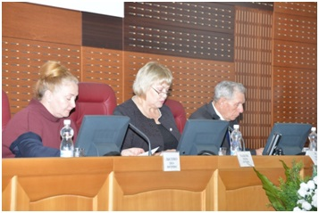
02 декабря 2015 года прошла региональная конференция «Институту уполномоченного по правам человека в Амурской области – 15 лет. Опыт, проблемы, перспективы».
В своем выступлении, посвященном 15-летию работы уполномоченного по правам человека в Амурской области, Любовь Сергеевна Хащева осветила основные проблемы, подвела некоторые итоги деятельности общественного института, раскрыла его роль в правовом воспитании граждан.
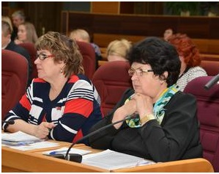
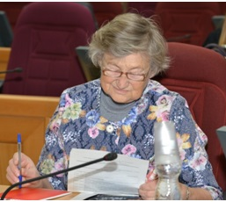
Институт уполномоченного по правам человека является тем дополнительным элементом механизма правовой защиты, который способен оградить гражданина от неправомерных действий (бездействия) органов государственной власти и их должностных лиц, восстановить права конкретного гражданина. Данный институт содействует признанию полномочий власти, повышению ее прозрачности, делает ее ближе для граждан, что необходимо сегодня Российскому государству. Сегодня в обществе распространены правовой нигилизм, недоверие к судебной и исполнительной власти. Многие граждане все еще имеют весьма смутное представление о своих правах и свободах и потому не могут осознанно ими пользоваться. Все это делает работу государственного правозащитного института – уполномоченного по правам человека – весьма сложной и ответственной.
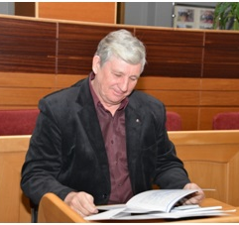
Председатель комиссии Общественной палаты Амурской области по развитию человеческого потенциала Дмитриева Лидия Ефимовна в своем выступлении рассказала о взаимодействии Общественной палаты и уполномоченного по правам человека в рамках осуществления общественного контроля.
В работе конференции также приняли участие члены Общественной палаты Амурской области Паршинков Валерий Борисович, Самбур Елена Петровна и Папирная Кристина Андреевна.
Ряд общественных представителей были награждены Благодарностями председателя Законодательного Собрания и уполномоченного по правам человека в Амурской области.

3 декабря - День неизвестного солдата. Помним
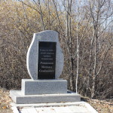
Поисковой группой Коваленко Станислава Викторовича в Свободненском районе Амурской области найдена могила красноармейца Романцова Михаила Семеновича: 56-й пограничный отряд войск НКВД СССР по Хабаровскому округу, 1926 года рождения, уроженец станицы Пичура Торбеевского района Мордовской АССР, призван в Красную Армию Торбеевским РВК Мордовской АССР в 1939 году, умер 09 августа 1945 года от тяжести ранения, данных о родственниках нет.
09 августа 1945 года на участке заставы «Гуран» проводилась операция по ликвидации маньчжурского погранполицейского поста «Цзилатунь» (п.Имануха). Противник оставил пост до прибытия советских пограничников. При прочесывании населенного пункта выстрелом из засады был смертельно ранен красноармеец Романцов…
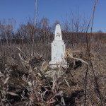
Могила считалась утерянной. Считалось, что навсегда. Пограничниками был установлен на границе мемориал памяти красноармейца. Неоднократно поисковые группы выходили на поиск места погребения Романцова. Сейчас главное, что нашли. Обследование показало, что могила осталась нетронутой. В следующем году ее благоустроят, памятник достойно отремонтируют.

Итоговая пресс-конференция по военно-мемориальной работе, проведенной в Приамурье в 2015 году

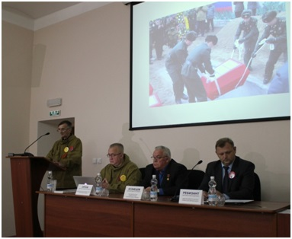
02 декабря 2015 года в Амурском областном краеведческом музее им. Г.С. Новикова-Даурского министерством культуры и архивного дела Амурской области совместно с министерством внутренней и информационной политики Амурской области, Общественной палатой Амурской области и Амурским региональным отделением Общероссийского общественного движения по увековечению памяти погибших при защите Отечества «Поисковое движение России» состоялась пресс-конференция по подведению итогов проведенной в 2015 году военно-мемориальной работы.
Конференция приурочена к отмечаемой 03 декабря памятной дате – Дню неизвестного солдата. Это новая памятная дата, которая призвана увековечить память, воинскую доблесть и бессмертный подвиг погибших при выполнении своего воинского долга по защите Отечества российских и советских воинов, чье имя осталось неизвестным.
На мероприятии представили информацию о проводимых амурскими историками, исследователями, археологами и поисковиками работах по увековечению памяти русских и советских воинов, погибших в различных войнах: оборона Албазина (1685-1689 гг.), русско-японской (1904-1905 гг.), Первой мировой войны (1914-1918 гг.), Великой Отечественной войны (1941-1945 гг.), советско-японской (1945 гг.).
В рамках мероприятия выступали историк-архивист Амурского областного краеведческого музя им. Г.С. Новикова-Даурского, сотрудники Центра по сохранению историко-культурного наследия Амурской области, заместитель министра культуры и архивного дела Амурской области, член поисково-краеведческого объединения «Подвиг» Мазановского района, командир поискового отряда «Амур» с. Куприяновка Завитинского района, врач-судебно-медицинский эксперт Амурского бюро судебно-медицинской экспертизы, а также руководитель проекта «Историческая память в Приамурье», заместитель секретаря Общественной палаты Амурской области Орлов Сергей Михайлович.
В пресс-конференции также участвовали члены Первой совместной российско-китайской поисковой экспедиции по увековечению памяти советских военнослужащих, погибших в Китае, «Вахта памяти. Китай – 2015».

Первая конференция региональной общественной организации «Медицинская палата Амурской области»
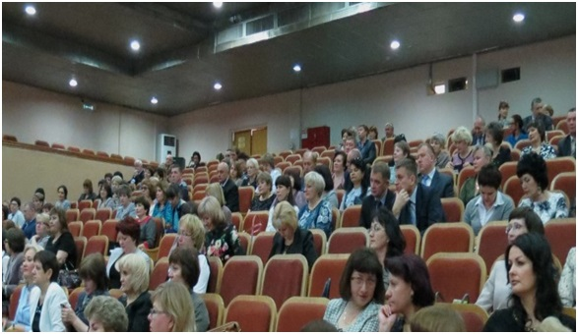
В Благовещенске состоялась первая конференция региональной общественной организации «Медицинская палата Амурской области», созданной по инициативе амурских врачей более года назад. Участие в ее работе приняли около ста представителей 49 медицинских организаций области.
На конференции, имеющей статус общего собрания, были подведены итоги проделанной работы за минувший год. Одной из важнейших задач общественной организации являлось вовлечение в члены организации максимального числа врачей.
«Проведенная огромная организационная работа позволила создать в области мощнейшую общественную медицинскую организацию, основанную на личном членстве врачей, имеющую разветвленную функциональную структуру и соответствующую требованиям действующего законодательства, — сказал, открывая конференцию, председатель правления медицинской палаты, член Общественной палаты Амурской области Платонов Александр Владимирович. — Руководители и врачи медицинских организаций в подавляющем большинстве проявили высокую гражданскую активность, корпоративную ответственность и заинтересованность в становлении нашей организации. И сегодня в медицинской палате Амурской области состоит более 1500 врачей, работающих в государственной системе здравоохранения Приамурья.
Александр Владимирович от имени правления медицинской палаты поблагодарил всех за помощь и активное участие в создании новой общественной медицинской структуры и вручил благодарности тем, кто внес огромный личный вклад в это общее дело.
Говоря о деятельности Медицинской палаты Амурской области, Платонов Александр Владимирович отметил, что в ней должны быть заинтересованы не только врачи, но и пациенты, которые вправе рассчитывать на качественную медицинскую помощь. Палата важна и для исполнительной власти, так как она приобретает дополнительный рычаг, влияющий на качество оказания помощи, на систему подготовки и переподготовки специалистов. И министерство здравоохранения области, понимая важность такой работы, оказало содействие медицинской палате в период ее становления, оказывает всемерную поддержку и сегодня.
В течение 2015 года в правление медицинской палаты поступили несколько обращений от врачей и медицинских организаций, по которым проведена необходимая работа. Часть из них удалось решить оперативно, другие находятся в процессе работы. Была выполнена и другая работа, содействующая укреплению позиций и престижа палаты, в частности, участие членов правления и палаты в деятельности государственных структур и общественных организаций области.
Говоря о предстоящих планах, Александр Владимирович сказал, что первостепенной задачей для медицинской палаты является активная защита интересов врачей, членов общественной медицинской организации, решение вопросов стандартов лечения и порядков оказания медицинской помощи, предоставление юридической помощи, создание института экспертов. Медицинская палата также будет работать над повышением роли врача и престижа профессии в обществе, принимать реальное участие в профессиональной жизни медицинских работников, влиять на процессы, происходящие в здравоохранении области, способствовать повышению качества медицинской помощи, оказываемой населению области.

Семинар с некоммерческими организациями на тему «Публичный отчет социально ориентированных некоммерческих организаций по использованию бюджетных субсидий»
03 декабря 2015 года состоялся семинар с некоммерческими организациями на тему «Публичный отчет социально ориентированных некоммерческих организаций по использованию бюджетных субсидий». Подобное мероприятие министерством внутренней и информационной политики Амурской области проводится впервые.
Идею презентации отчетов по использованию грантовых средств Общественная палата Амурской области реализовала еще в 2012 году, когда подводили итоги конкурса социально значимых проектов на предоставление грантов благотворительным фондом «София».
Цель семинара — освещение деятельности НКО по реализации социально значимых проектов для широкой публики.
Сегодня в Приамурье зарегистрировано 963 некоммерческих организации. Правительство Амурской области оказывает финансовую, имущественную и консультационную поддержку социально ориентированным некоммерческим организациям. Одной из форм поддержки является распределение на конкурсной основе субсидий из регионального бюджета. Общий объем субсидий СО НКО в 2015 году составил более 4,3 млн. рублей. Субсидии получили 20 организаций.
В мероприятии приняли участие представители НКО, выигравшие конкурс на право получения субсидии из областного бюджета по подпрограмме «Реализация единой внутренней политики на территории области и поддержка социально ориентированных некоммерческих организаций» государственной программы «Повышение эффективности деятельности органов государственной власти и управления Амурской области на 2014-2020 годы» в 2015 году, иных некоммерческих организаций, органов исполнительной власти области и Общественной палаты области.

Реализацию закона по ограничению продажи алкогольной продукции обсудили за «круглым столом» в Благовещенске
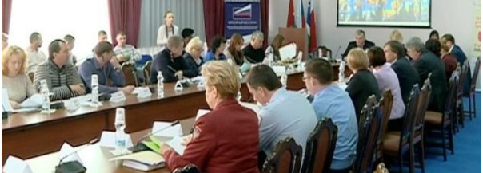
Реализацию Закона Амурской области «О некоторых вопросах регулирования розничной продажи алкогольной продукции на территории Амурской области» 04 декабря 2015 года обсудили в рамках заседания «круглого стола», проводимого Амурским региональным отделением общероссийской организации «ОПОРА РОССИИ», региональные депутаты, предприниматели и общественники.
На встрече говорили о торговле спиртными напитками. Участники разбились на два лагеря. Одни ратуют за ужесточение правил, другие призывают не трогать бизнес.
Расширить временные рамки продажи алкоголя, отсрочить запрет на реализацию разливного пива в многоквартирных домах — в амурском парламенте уже несколько инициатив, касающихся смягчения норм действующего антиалкогольного закона. Необходимость пересмотра ограничительных мер в отношении торговцев спиртным авторы обращений все как один объясняют осложнением финансового положения предпринимателей. Многие несут убытки. По закону с нового года пивбарам, которые расположены в переделанных квартирах многоэтажек, предстоит переехать в другие помещения.
Сейчас Амурская область – единственный из всех регионов России, где нижняя граница розничной продажи алкогольной продукции – 19 часов. На 01 октября 2015 года в регионе действуют 372 торговых объекта, подпадающих под действие поправок закона. Из них 89 – в Благовещенске.
Бизнесмены, приехавшие из разных районов Амурской области, рассказали многое из собственного опыта, но каждый отмечал – после того, как в регионе ввели антиалкогольный закон, особенно быстро стала расти незаконная торговля алкоголем.
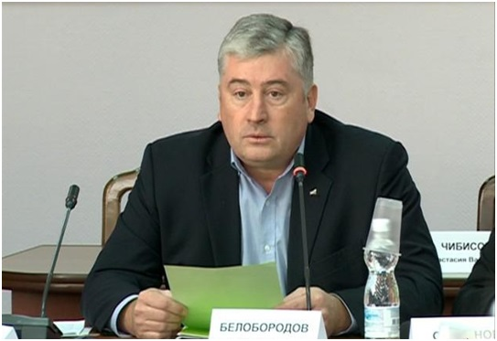
Позиция Амурского отделения «Опоры России» такова: честных предпринимателей надо защитить, проблему алкоголизации населения невозможно решить запретом продаж спиртного в объектах розничной торговли, расположенных в многоквартирных домах, запрет не заменит воспитания правильного отношения к алкоголю в семье, школе и обществе. «При сокращении количества легальных объектов розничной торговли спрос на алкогольную продукцию не изменится, возрастёт потребление нелегального алкоголя и суррогатов», — отметил председатель амурского отделения общественной организации «Опора России» Борис Леонидович Белобородов. — Масштабное сокращение легального бизнеса – серьёзная проблема, и необходим экспертный анализ причин её возникновения и открытое обсуждение».
Уполномоченный по защите прав предпринимателей в Амурской области Оксана Викторовна Степанова поддержала позицию предпринимателей: «В поездках по области мы узнали, что такая проблема, как продажа нелегальной алкогольной продукции, возникала в каждом муниципальном образовании в связи с временными ограничениями. Нужно принимать конструктивное решение, с которым мы сможем дальше работать. Но какое решение мы бы ни приняли, оно должно полагаться на законодательство».
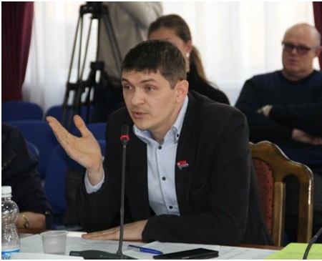
Сторонники здорового образа жизни, как и предприниматели, тоже активизировались и призывают власти не делать никаких послаблений для алкогольного бизнеса. Дистрибуция алкоголя в шаговой доступности повышает алкоголизацию всей страны. «Мы сегодня заседаем так, как будто ранее не было общественных слушаний, на которых пришли к общей позиции, когда пошли навстречу предпринимателям и, основываясь на выводы оценки регулирующего воздействия, исключили из первой редакции закона положения о квадратуре и об уставном капитале. Предпринимателям дали шесть месяцев, чтобы привести все в порядок перед вступлением закона в силу. Что изменилось за шесть месяцев? Почему правительство Приамурья изменило свою позицию? Почему вступление закона отложили еще на 9 месяцев? К этому решению общественность не привлекалась», – отметил член Общественной палаты Амурской области Евгений Владимирович Ищенко. Он сообщил, что недавно в течение трёх месяцев прошёл большой опрос. Они пообщались более чем с 14 тысячами амурчан из 91 населённого пункта. На данный момент за вступление в силу нормы закона о запрете торговли алкоголем в бывших квартирах с 1 января 2016 года высказались:
- 10211 амурчан (70% от 14500 отпрошенных);
- Совет при УМВД России по Амурской области (председатель совета В.А.Доровских);
- ФСКН РОССИИ. Управление по Амурской области (и.о. начальника управления В.Ф. Калашников);
- Амурский областной союз женщин (председатель правления Ж.Э. Орлова);
- Благовещенская Епархия (Епископ Благовещенский и Тындинский Лукиан);
- Уполномоченный по правам человека в Амурской области (Л.С. Хащева);
- Управление Федеральной службы по надзору в сфере защиты прав потребителей и благополучия человека по Амурской области (врио руководителя А.А. Перепелица);
- Амурское отделение «Родительского всероссийского сопротивления» (руководитель И.А. Шевкун)
- Министерство здравоохранения Амурской области (министр Н.Л. Тезиков);
- Управление Образования Администрации г.Благовещенска (начальник Э.Б. Поцелуева);
- Министерство по физической культуре и спорту Амурской области (министр Ю.А. Кретов);
- Амурское областное отделение КПРФ (первый секретарь Р.А. Кобызов);
- ДальГАУ (ректор П.В. Тихончук);
- Автономная некоммерческая организация «Белорусское землячество» (председатель Н.М. Васильев);
- АГМА (ректор И.Ю. Макаров)
- ООС «Лотос» (председатель П.В. Антошин);
- Общественная палата Амурской области (секретарь В.В. Седов);
- Амурское отделение Всероссийского Общественного движения «Суть времени» (руководитель Е.В.Ищенко);
- Амурское отделение «Российского фонда мира» (председатель М.Х. Малышко);
- АООМО «Здоровое поколение» (учредитель В.Н. Хоменко);
- Амурское отделение СБНТ (председатель Н.Т. Дегтярев).
И письма поддержки еще продолжают поступать.
Как сообщила заместитель председателя Законодательного Собрания Амурской области Ольга Викторовна Лысенко, «каждый видит реальную статистику по области. Демографические потери серьёзные на 2016 год. Алкоголизация растёт – 74,9 на 100 тысяч населения. 140-150 подростков ежегодно встают на учёт в возрасте до 14 лет. От алкоголизма умирает около тысячи амурчан». Ольга Викторовна призвала всех с пониманием отнестись к временному промежутку, который взяли на себя правительство и Законодательное Собрание по окончательной редакции данного законопроекта.
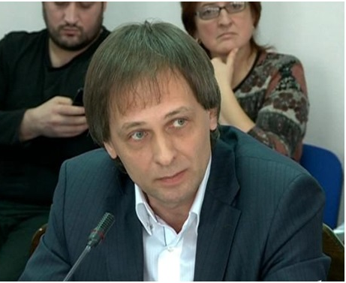
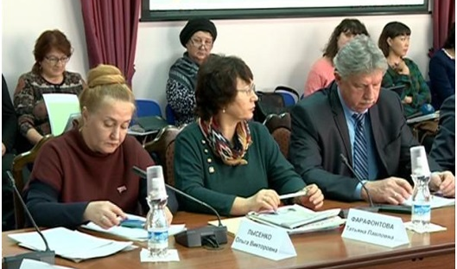
В ходе обсуждения выступил министр внешнеэкономических связей, туризма и предпринимательства Амурской области Игорь Геннадьевич Горевой. Он ответил на многие вопросы и разъяснил ситуацию. Министерство внешнеэкономических связей, туризма и предпринимательства предлагает все объекты разделить на те, которые находятся в жилых домах и нежилых, отдельно стоящих. Это касается и общественных объектов питания, и торговли. И для них следует применить разное ограничение по времени. Пока его видят так: в жилых домах – до 21 часа, в нежилых – до 23 часов. Вторая позиция министерства – запретить торговлю алкоголя в тех заведениях, вход которых расположен со стороны подъездов и детских площадок. Эту инициативу высказало отделение «Единой России» Шимановска. Таких объектов около 50-ти по Амурской области, сообщил Игорь Геннадьевич. Он акцентировал внимание на том, что это не позиция правительства, а позиция министерства, которая сейчас ещё обсуждается. Третья позиция – запретить торговлю в регионе слабоалкогольными тонизирующими напитками и ввести дополнительные ограничения на торговлю безалкогольными тонизирующими напитками. Это инициатива «Молодой гвардии», и министерство будет её поддерживать. Почти 40 субъектов такие нормы уже ввели. «Я думаю, наиболее дискуссионное предложение – мы предлагаем запретить розничную продажу разливного пива и пивных напитков в предприятиях общепита и торговли, расположенных в многоквартирных жилых домах и общежитиях, а также в пристроенных помещениях к ним. И мы хотим предложить перенести вступление в силу той нормы, которая вносится на 1 января – не отменить, а перенести. После обсуждений на 1 апреля готовим законопроект», – сообщил министр.
Мнения собравшихся за «круглым столом» разделились, едины все только в одном: с пьянством нужно бороться. Некоторые эксперты считают, что правильнее уйти от запретов, которые приведут к негативным последствиям. Прогнозируют увеличение теневого оборота алкоголя и числа отравлений суррогатами, обострение социально-экономической обстановки. Местные бюджеты недополучат налоговые доходы, а продавцы примерно полутысячи пивбаров региона пополнят ряды безработных. Но конкретных расчетов о том, что приобретёт область или потеряет, на этом заседании не прозвучало.
Задача перед властями стоит непростая — соблюсти интересы всех сторон. В профильном амурском министерстве предлагают скорректировать действующий антиалкогольный закон: ведомство «за» послабление. Решение за парламентом. Внесенные поправки депутаты рассмотрят в конце декабря на очередной сессии Заксобрания.

Герои нужны и в мирное время
Ты хочешь с нами идти? Становись волонтером!
IV-й областной молодежный добровольческий форум «100 добрых дел» прошел 04 декабря 2015 года в Райчихинске. Сюда съехались делегации волонтерских объединений из большинства районов и городов Приамурья, представители вузов Благовещенска. Городской Дворец спорта с раннего утра гудел от множества парней и девчат, съезжающихся на свой праздник.
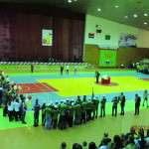
Организатором форума выступило министерство внутренней и информационной политики Амурской области при поддержке Общественной палаты Амурской области, УФСКН России по Амурской области, Амурского молодежного объединения.
Открывая форум, начальник отдела молодежной политики министерства внутренней и информационной политики Амурской области Нудьга Марина Викторовна отметила, что в Приамурье в добровольческом движении участвуют без малого пять тысяч юношей и девушек – студенты, старшеклассники, молодые специалисты и производственники. Их организации действуют во всех 29 муниципальных образованиях области. В нынешнем году добровольцы принимали участие в 32 общероссийских акциях в рамках дней единых действий, 60 акций проведено на региональном уровне. Большой вклад молодежи в подготовку и проведение мероприятий по празднованию 70-летия Великой Победы. Добровольческие молодежные отряды совместно с ветеранскими организациями привели в порядок около двухсот памятников участникам Великой Отечественной войны, активно участвовали в акции «Бессмертный полк», в организации и проведении различных спортивных, благотворительных мероприятий. На счету волонтеров десятки субботников по наведению чистоты и порядка в городах и поселениях. Добровольческое движение молодежи в области растет и развивается по 17 направлениям.
Приветствуя участников форума, глава города Райчихинска Радченко Виктор Федорович передал каждому волонтеру символический уголек, чтобы жар сердец, горение души в благородном деле волонтерства не угасал и сохранялся у них долгие годы.
В рамках форума прошли тематические площадки. Мастер-класс «Единая коммуникационная площадка – интернет-портал «Даю добро!» провели активисты Амурского молодежного объединения «Клуб полезного действия». «Первая помощь», проведенная представителями Амурской Государственной медицинской академии, учила волонтеров приемам оказания первой медицинской помощи пострадавшим. А мастер-класс, проведенный сотрудниками Управления федеральной службы по контролю за оборотом наркотиков по Амурской области, познакомил ребят с современными методиками антинаркотической работы.
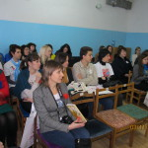
С руководителями делегаций и волонтерских объединений специалисты отдела молодежной политики министерства внутренней и информационной политики провели встречу по теме «Добровольчество – технология социального преобразования». Специалист отдела Гергард Юлия Николаевна презентовала проект Общественной палаты Российской Федерации «Перспектива», итоги Всероссийского исследования ВЦИОМ «Развитие патриотизма российской молодежи: исследования и управление». Здесь же были подведены итоги работы добровольческого корпуса 70-летия Победы в Великой Отечественной войне. По этой теме региональный координатор корпуса, студентка ДальГАУ Алина Коротнюк рассказала: «Юбилейный год закончился, но деятельность корпуса на этом не закончится. В Москве принято решение о юридическом оформлении молодежной добровольческой организации «Волонтеры Победы» как постоянно действующей».
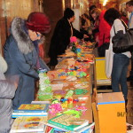
В рамках форума состоялся благотворительный футбольный матч. Силами и мастерством мерялись команды Амурского футбольного союза из Благовещенска и команды администрации Райчихинска. Итоговый счет оказался вполне в духе дружбы и доброжелательности – ничья, 4 – 4. Затем военнослужащие отряда специального назначения пограничных войск устроили показательные выступления, продемонстрировали некоторые приемы рукопашного боя, вызвавшие гул одобрения и восхищения у молодежи.
В течение всего дня, что длился форум, в фойе Дворца спорта работала благотворительная ярмарка. На продажу были выставлены предметы прикладного искусства, изготовленные ветеранами городской организации ветеранов войны и труда. Деньги собирались на лечение Юлии Фисенко, молодой мамы двух маленьких детей. Врачи обнаружили и у нее рак печени. На лечение в клинике Южной Кореи требуется три миллиона рублей. Родственники делают все, что в их силах, первый курс лечения проведен. Для дальнейшего лечения требуются средства, которых у них просто нет. В ходе форума для лечения Юлии Фисенко было собрано около 50 тысяч рублей.
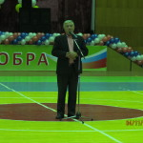
В заключение форума большая группа волонтеров была награждена Почетными грамотами и благодарственными письмами губернатора области, УФСКН России по Амурской области, министерства внутренней и информационной политики Амурской области. Двадцать активных волонтеров были награждены Почетными грамотами и Благодарственными письмами Общественной палаты Амурской области, которые вручил член палаты Иванов Виктор Анатольевич.
Следует отметить, что IV-й областной молодежный добровольческий форум «100 добрых дел» прошел в канун празднования Международного Дня волонтера, который отмечается 05 декабря.

Послание Президента Федеральному Собранию
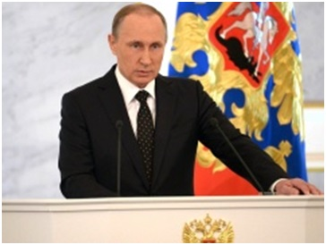
03 декабря 2015 года в 12 часов в Георгиевском зале Большого Кремлёвского дворца было озвучено двенадцатое Послание Президента Российской Федерации Федеральному Собранию. В числе приглашённых в Георгиевский зал Кремля на оглашение Послания Президента был и секретарь Общественной палаты Амурской области Седов Владимир Валентинович.
В своем выступлении Путин Владимир Владимирович расставил основные акценты развития нашего общества на ближайший год. Были поставлены задачи по всем отраслям экономики, социальной жизни нашего общества. Много было высказано в адрес развития гражданского общества, предпринимательства. Кроме этого, был заострён вопрос развития Дальнего Востока, он остаётся в приоритетах Российской Федерации.
Владимир Владимирович предложил ряд конкретных решений по поддержке СО НКО. В частности, он сказал:
«По итогам гражданского форума «Сообщество», который прошел в ноябре, предлагаю ряд конкретных решений. Первое — будет запущена специальная программа президентских грантов для поддержки НКО, работающих в малых городах и селах.
Второе — для НКО, которые зарекомендовали себя как безупречные партнеры государства, будет установлен правовой статус – «некоммерческая организация — исполнитель общественно полезных услуг» и предоставлен ряд льгот и преференций. И, наконец, считаю правильным поэтапно направлять некоммерческим организациям до 10% средств региональных и муниципальных программ, чтобы НКО могли участвовать в оказании социальных услуг, которые финансируются за счет бюджетов.
Мы исходим из того, что мы хорошо знаем действующее законодательство. Мы ничего не навязываем. Но я прошу руководителей регионов и муниципалитетов учитывать это в своей работе».

Заседание «круглого стола» на тему «Профилактика коррупционных правонарушений»
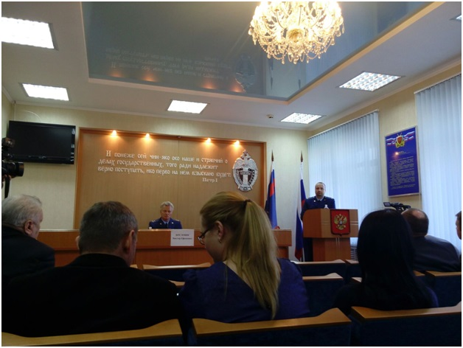
09 декабря 2015 года в прокуратуре Амурской области под председательством и.о. прокурора области Бословяка Виктора Ефимовича и с участием представителей общественных, правозащитных организаций и средств массовой информации состоялось заседание «круглого стола» на тему «Профилактика коррупционных правонарушений».
Заседание было приурочено к учрежденному Генеральной Ассамблеей ООН Международному дню борьбы с коррупцией, который ежегодно отмечается 09 декабря.
В ходе диалога были обсуждены проблемы борьбы с коррупцией на территории Амурской области, развития гражданского сообщества и его воздействия на проводимую работу по профилактике коррупционных проявлений. Затронуты основные аспекты инструментов общественного контроля в антикоррупционной деятельности.
На заседании круглого стола отмечено, что на эффективность работы органов прокуратуры влияет формирующееся в области гражданское сообщество, представители которого информируют о проблемных направлениях имеющих высокие коррупционные риски.
Так, за 11 месяцев 2015 года прокурорами выявлено 4 704 нарушения законов, содержащих коррупционную составляющую, в целях устранения которых внесено 1 507 представлений, к дисциплинарной ответственности привлечено 808 должностных лица, принесено 489 протеста, объявлено 25 предостережений о недопустимости нарушений закона, по постановлениям прокуроров к административной ответственности привлечено 120 лиц. В суды направлено 112 заявлений, по результатам проведения общенадзорных проверок возбуждено 23 уголовных дела.
Наиболее распространенными являются нарушения закона о противодействии коррупции, о закупках товаров, работ, услуг для обеспечения государственных и муниципальных нужд, о муниципальной службе.
От Общественной палаты Амурской области выступил Хоменко Владимир Николаевич с докладом на тему «Инструменты общественного контроля в антикоррупицонной деятельности». Владимир Николаевич вышел с предложением внести поправки в Закон Амурской области «Об Общественной палате Амурской области» для закрепления в нём отдельной статьи, касающейся антикоррупционной экспертизы.
Данная инициатива нашла поддержку в прокуратуре Амурской области, в связи с чем в настоящий момент готовится пакет соответствующих документов.
Участниками круглого стола акцентировано внимание о необходимости более активного вовлечения представителей общественности в мероприятия по профилактике коррупции и более активного освещения в средствах массовой информации результатов работы.

Презентация книги «Эхо войны»
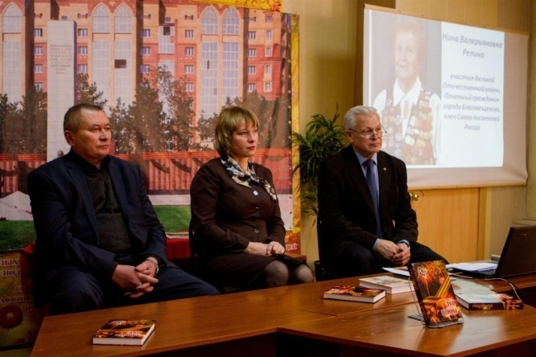
09 декабря 2015 года в День Героев Отечества России Совет Ассоциации пожилых людей провел презентацию книги «Эхо войны». Автор книги Нина Валерьяновна Релина – участник Великой Отечественной войны, член Союза писателей России, Почетный гражданин города Благовещенска.
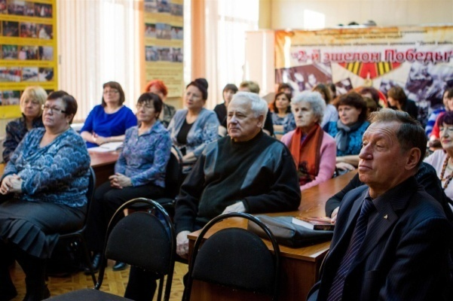
Очередная книга известного амурского автора включает в себя очерки, воспоминания, библиографию, письма, публицистику разных лет. Книга знакомит читателя с участниками Великой Отечественной войны, нашими земляками, известными людьми. Среди них Герои Советского Союза: Михаил Василенко, Иван Лахин, Владимир Земских, Николай Романюк, Павел Брякин, Нина Распопова и другие.
Презентация книги прошла в литературной гостиной имени Станислава Повного, которая была создана в Ассоциации пожилых людей, которую возглавляет член Общественной палаты Амурской области Утенбергенов Сергей Айтуганович, в 2007 году. Активное участие приняли заместитель мэра г. Благовещенска С.В.Яковлева, председатель Амурского отделения Союза писателей России К.Воронов, сотрудники городской библиотеки, представители городских школ, ветераны и молодежь.
Н.В.Релина по причине болезни не смогла участвовать в работе гостиной. Она обратилась к участникам с видео обращением. Автор и все выступающие были едины в том, чтобы книга не осталась на стеллажах. Книга должна «работать», содействовать патриотическому воспитанию молодежи. По многочисленным положительным отзывам эта книга не залежится на полках.
Очень символично, что в Год 70-летия Победы в Великой Отечественной войне и Год литературы в России вышла в свет книга участника Великой Отечественной войны и члена Союза писателей России. Издание книги было поддержано администрацией города Благовещенска и БГОО «Ассоциация пожилых людей».

Поздравляем нового члена Общественной палаты!
В связи с досрочным прекращением полномочий члена Общественной палаты Амурской области – представителя регионального общественного объединения 11 ноября 2015 года была объявлена процедура конкурсного отбора в состав Общественной палаты. Для участия в конкурсном отборе в члены Общественной палаты общественные объединения до 10 декабря 2015 года предоставляли документы своих кандидатов. Всего было подано 5 комплектов документов.
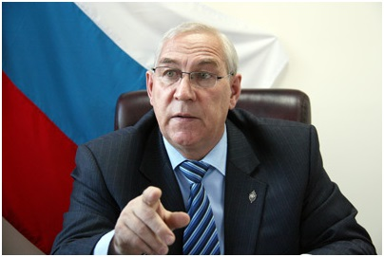
14 декабря 2015 года на заседании членов Общественной палаты, утвержденных постановлением губернатора Амурской области, по результатам голосования в состав палаты вошел Кириллов Владимир Иннокентьевич, бывший руководитель Управления Министерства юстиции Российской Федерации по Амурской области, представитель регионального отделения работодателей «Союз промышленников, предпринимателей и работодателей Амурской области».
Во время своей трудовой деятельности Владимир Иннокентьевич занимался и общественной деятельностью: был членом Совета по противодействию коррупции при губернаторе Амурской области, членом Координационного совета Управления Минюста по Амурской области, членом Координационного совета главного Управления Минюста по Хабаровскому краю и ЕАО, учредителем и членом регионального отделения общероссийской общественной организации «Ассоциация юристов России».
Поздравляем Владимира Иннокентьевича и желаем ему активной плодотворной работы на благо развития гражданского общества!

20 декабря — день основания Амурской области
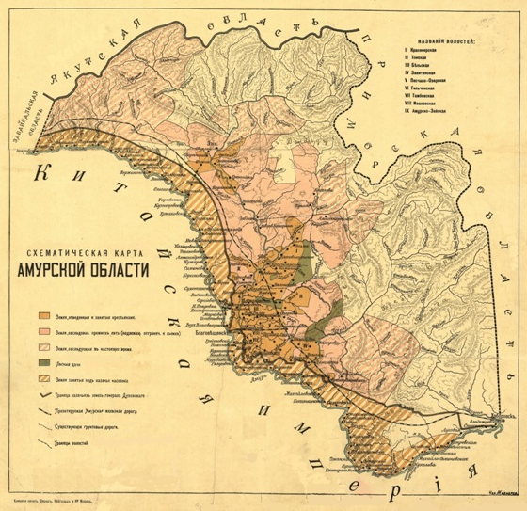
Именным указом Императора Всероссийского, Царя Польского и Великого князя Финляндского Александра II (Романов Александр Николаевич) от 20 декабря (8 декабря по старому стилю) 1858 года № 33862 по представлению генерал-губернатора Восточной Сибири графа Муравьева-Амурского Николая Николаевича и Сибирского комитета (председатель — граф Орлов Алексей Федорович) была образована Амурская область с центром в городе Благовещенске из земель, «находящихся на левом берегу реки Амур, начиная от соединения реки Шилки и Аргуни или от границ Забайкальской и Якутской областей, по всему течению Амура, до устья реки Уссури и до новой границы Приморской области».

Центр Президентской библиотеки им. Б.Н. Ельцина подвел итоги
За 15 лет, что существует Президентская библиотека имени первого Президента РФ Б.Н. Ельцина, сотрудниками ее Амурского регионального центра проделана значительная работа в реализации основных своих задач. Для обеспечения доступа граждан к информационным ресурсам создана база, насчитывающая более полумиллиона различных документов в цифровом варианте, читальный зал оснащен необходимым компьютерным оборудованием, где одновременно могут работать двадцать пользователей. Бесплатный доступ к этой базе, к интернет ресурсам привлекает сюда учащуюся и студенческую молодежь, и людей старшего возраста. Количество пользователей этой услугой библиотеки за годы существования центра увеличилось втрое.
Фойе областной научной библиотеки превратилось в постоянно действующую выставочную площадку, где свои творческие работы выставляют молодые фотохудожники, живописцы, в том числе и проживающие в других городах и районах области, и иностранцы. И на 2016 год запланирована организация 6 выставок.
Научная библиотека, центр Президентской библиотеки стали местом постоянно проводимых различных мероприятий, организуемых сотрудниками библиотеки или с их помощью различными общественными организациями и учреждениями города.
21 декабря в Амурской областной научной библиотеке имени Н.Н. Муравьева-Амурского состоялся ежегодный публичный отчет Амурского регионального центра Президентской библиотеки им. Б.Н. Ельцина за 2015 год.
Всего за отчетный год сотрудниками центра было проведено 128 различных мероприятий, основными участниками которых были школьники старших классов, студенты, ветераны. Выставочные экспозиции, подборки литературы, лекции и беседы были посвящены главной тематике уходящего года – 70-летию Великой Победы.
Совместно с областной избирательной комиссией в период подготовки к выборам была организована горячая линия для избирателей «Выбор», с молодежью был организован и проведен областной форум добровольческих отрядов «Твори добро». К профессиональному празднику работников таможенной службы организована экспозиция литературных материалов по теме, творческих работ этой службы, проведена экскурсия для китайских коллег амурских таможенников.
Плодотворно работал центр с Управлением Федеральной службы исполнения наказаний по Амурской области. Сотрудники библиотеки провели ряд встреч и бесед с несовершеннолетними подростками, отбывающими наказания за совершенные правонарушения, передали для них подборку литературы.
Работники центра охотно откликнулись и на предложение Амурского регионального отделения Всероссийской общественной организации «Союз пенсионеров России», провели ряд образовательных мероприятий для горожан пожилого возраста. Студенты-волонтеры Благовещенского государственного педагогического университета на базе читального электронного зала обучали пенсионеров работе на компьютерах, пользоваться мобильными телефонами. А специалисты Сбербанка показывали, как грамотно пользоваться банкоматами.
Общественная палата Амурской области совместно с Амурской региональной правозащитной общественной организацией «Союз старших домов» вышла с инициативой проведения своеобразных жилищных уроков для представителей собственников помещений многоквартирных домов и инициативных групп жителей в рамках совместно разработанной программы «Школа жилищного просвещения». В текущем году на базе центра Президентской библиотеки им. Б.Н. Ельцина в течение двух месяцев 20 общественников обучались новыми навыками управления многоквартирными домами. Лекции читали представители контрольно-надзорных органов, фонда капитального ремонта многоквартирных домов, лицензионной комиссии Амурской области, руководители управляющих компаний и предприятий сферы ЖКХ, специалисты отрасли.
Обо всем этом и много другом, совершенном в 2015 году сотрудниками центра Президентской библиотеки им. Б.Н. Ельцина участниками отчетной встречи рассказала заведующая центром Наталья Александровна Иванова. Дополнила отчет, а также поблагодарила партнеров за плодотворную насыщенную работу директор Амурской областной научной библиотеки им. Н.Н. Муравьва-Амурского Наталья Григорьевна Долгорук. Среди участников отчетного собрания был и представитель Общественной палаты Амурской области, член постоянной комиссии по развитию человеческого потенциала Виктор Анатольевич Иванов.

Память о Валерии Михайловиче Приемыхове жива!
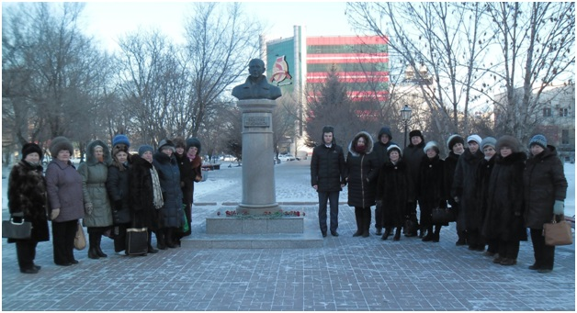
26 декабря 2015 года по сложившейся традиции группа членов и участников Благовещенской городской общественной организации «Ассоциация пожилых людей» во главе с председателем организации, членом Общественной палаты Амурской области Сергеем Айтугановичем Утенбергеновым совместно с представителями молодежной организации «Молодая гвардия» возложили цветы к памятнику Валерию Михайловичу Приемыхову.
В этот день в 1943 году Валерий Михайлович родился в городе Белогорске. Сегодня ему бы исполнилось 72 года. Выпускник Благовещенской средней школы № 18 стал известным режиссером, сценаристом, актером и писателем. Лауреат Государственных премий СССР и Российской Федерации. Память о знаменитом земляке жива!

Отчетное пленарное заседание Общественной палаты
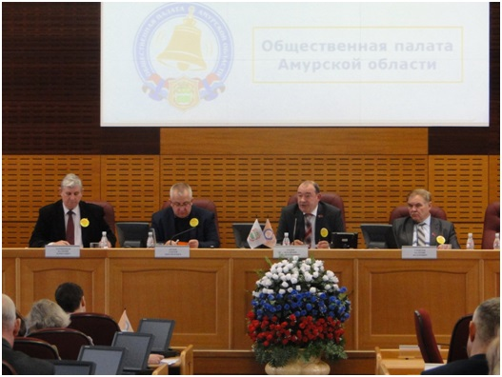
22 декабря 2015 года состоялось пленарное заседание Общественной палаты Амурской области IV состава, на котором были подведены итоги деятельности палаты за 2015 год.
С отчетным докладом выступил секретарь Общественной палаты В.В. Седов.
В 2015 году в Общественной палате осуществляли деятельность Совет Общественной палаты, 4 комиссии, 3 межкомиссионные рабочие группы и ряд других структурных образований. За отчетный период проведено 3 пленарных заседания, 16 заседаний совета, более 30 заседаний комиссий и рабочих групп, 7 «круглых столов», открыты две «горячие линии».
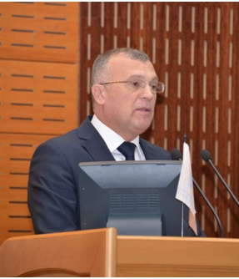
Главной задачей 2015 года члены палаты определили организацию эффективного механизма общественного контроля. В конце декабря 2014 года был принят областной закон об общественном контроле. Он наделил Общественную палату полномочиями по координации субъектов общественного контроля. Поэтому в 2015 году перед палатой встала серьезная задача – грамотно выстроить систему общественного контроля, создать реально работающие механизмы общественного контроля.
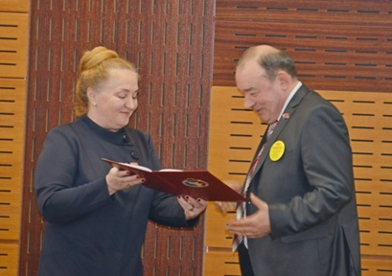
Для выполнения этой задачи совет палаты принял решение создать отдельную структуру, которая будет заниматься координацией деятельности субъектов общественного контроля. В настоящее время разрабатывается проект положения об этой структуре, которым в частности предполагается, что одним из важных направлений ее деятельности будет мониторинг формирования и эффективности функционирования общественных советов при органах исполнительной власти. Идет работа по подготовке методики оценки работы этих советов.
Работа в этом направлении была бы выстроена более эффективно, отметил докладчик, если бы Правительство области, используя федеральный опыт, поддержало инициативу палаты по утверждению типового положения об общественных советах при органах исполнительной власти и совместно с палатой разработало приоритетные направления деятельности на год. Это позволило бы применить общую методику оценки эффективности ко всем субъектам общественного контроля. На федеральном уровне эта система уже отлажена, и в некоторых регионах уже активно идет работа в этом направлении. А наш регион, к сожалению, нарушает все установленные шестисотым указом Президента РФ сроки по приведению общественных советов в соответствие современным требованиям. Практически все общественные советы нужно заново формировать, изменять положения о них в свете внесенной в закон об Общественной палате статьи про конкурсную основу их формирования при исполнительных органах государственной власти.
В соответствии с федеральным законом об общественном контроле одним из субъектов общественного контроля должны стать муниципальные общественные палаты. В этом вопросе палату поддержала и Ассоциация муниципальных образований Амурской области, которая на втором съезде муниципальных образований 06 июня 2014 года в своей резолюции восьмым пунктом записала поручение создать в муниципальных образованиях Советы (Ассоциации, центры, общественные палаты и т.д.). Несмотря на такое единодушие, процесс их формирования идет очень непросто.
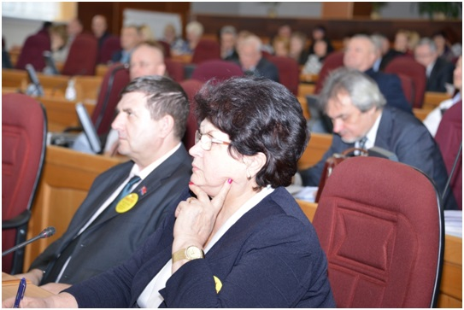
Опять же приходится говорить об отсутствии единообразия. В каждом муниципальном образовании принято свое положение. В соответствии с типовым положением, разработанным Общественной палатой Амурской области, общественные палаты, советы работают лишь в 12 муниципалитетах.
Закон об общественном контроле закрепил понятие общественной экспертизы. Целью общественной экспертизы является согласование общественно значимых интересов граждан, общественных объединений, органов государственной власти и органов местного самоуправления.
На сегодняшний день, к сожалению, приходится признать, что экспертное сообщество находится еще в стадии формирования.
Общественная палата Российской Федерации активно использует такую форму общественной экспертизы, как «нулевое чтение» законопроектов, которое в своих выступлениях призывает использовать Президент РФ. В адрес нашей палаты поступило около 30 федеральных законопроектов для внесения предложений в рамках «нулевого чтения». А вот подобная работа на региональном уровне пока не проводится, потому что нет выстроенного механизма такого взаимодействия.
Далее докладчик остановился на антикоррупционной деятельности Общественной палаты, осветил другие направления работы палаты в отчетном периоде.
Выступление секретаря Общественной палаты дополнили и выступившие в ходе обсуждения доклада заместители секретаря, руководители комиссий палаты. В частности, руководитель экспертного совета палаты Утоплов Валерий Федорович отметил, что пока удалось осуществить экспертную оценку в рамках «нулевого чтения» лишь проект бюджета области на 2016 год. Тесного взаимодействия с комитетами Заксобрания, разрабатывающими законопроекты, установить пока не удалось.
Все выступившие в прениях по докладу члены Общественной палаты, представители общественных организаций, приглашенные на пленарное заседание, также в основном говорили о нерешенных проблемах в деятельности палаты за отчетный период, подсказывали пути преодоления выявленных недостатков.
Общественная палата, заслушав и обсудив информацию секретаря Общественной палаты Амурской области Владимира Валентиновича Седова о деятельности палаты в 2015 году, отчет утвердила и поручила разместить его на сайте палаты.
Был также утвержден план работы Общественной палаты Амурской области на 2016 год, рассмотрены организационные вопросы.
В частности, вместо выбывшего в связи с назначением в Федеральное Собрание Александра Георгиевича Суворова, заместителем секретаря Общественной палаты — руководителем Общественного совета по развитию гражданского общества и гражданскому просвещению, противодействию коррупции избран Валерий Борисович Паршинков. А председателем комиссии по социально-экономическому развитию, которую возглавлял Валерий Борисович, избран Юрий Васильевич Маркитан.
Отдельным блоком в повестке стоял вопрос о награждении. Благодарностями Общественной палаты Амурской области были награждены активные члены общественных советов при органах исполнительной власти, представители народного фронта и коллективы СО НКО, выигравшие президентские гранты, привлекших таким образом федеральные средства в область.

Секретарь Общественной палаты Амурской области и прокурор Амурской области заключили Соглашение о сотрудничестве
В канун нового года, 28 декабря 2015 года, в прокуратуре Амурской области состоялось подписание Соглашения о сотрудничестве между Общественной палатой Амурской области и прокуратурой Амурской области. Стороны представляли секретарь Общественной палаты Владимир Валентинович Седов и прокурор области Николай Леонтьевич Пилипчук, которые согласно Соглашению одновременно являются координаторами совместной работы.
Придавая особую значимость взаимодействию с институтами гражданского сообщества, прокуратурой области на постоянной основе осуществляется сотрудничество с Общественной палатой области.
Взаимодействие направлено на реализацию предоставленных Конституцией Российской Федерации, федеральными и областными законами полномочий по защите прав и свобод человека и гражданина, обеспечения законности в регионе.
Стороны договорились в дальнейшем осуществлять обмен информацией о несовершенстве федерального и регионального законодательства, его пробелах, фактах нарушения, принимаемых мерах, проводить совместные мероприятия по правовому просвещению с целью повышения правовой культуры населения, привития уважения к закону. По согласованию сторон могут быть использованы другие, не противоречащие законодательству, формы взаимодействия.
Соглашением определено, что обращения и запросы Общественной палаты области рассматриваются в прокуратуре области в установленном законодательством порядке.
Практика сотрудничества органов прокуратуры с региональной общественной палатой распространена в ряде субъектов Российской Федерации.

Регламентные мероприятия
в декабре 2015 года
02 декабря 2015 года состоялась конференция по подведению итогов проведенной в 2015 году военно-мемориальной работы в рамках Первой совместной Российско-Китайской поисковой экспедиции по увековечению памяти советских военнослужащих, погибших в Китае, «Вахта Памяти. Китай – 2015».
04 декабря 2015 года состоялось заседание Совета национально-культурных и религиозных объединений.
10 декабря 2015 года состоялось совместное заседание Совета по этике, регламенту и организации работы и Экспертного совета.
11 декабря 2015 года состоялось заседание комиссии по социально-экономическому развитию.
14 декабря 2015 года состоялось заседание членов Общественной палаты Амурской области, утвержденных постановлением губернатора.
14 декабря 2015 года состоялось заседания совета.
15 декабря 2015 года состоялось расширенное заседание комиссии по социальной поддержке граждан на тему «О работе общественных советов при министерстве здравоохранения Амурской области и министерстве социальной защиты Амурской области».
16 декабря 2015 года состоялось заседание комиссии по развитию человеческого потенциала.
18 декабря 2015 года состоялось заседания совета.
22 декабря 2015 года состоялось пленарное заседание об отчете о деятельности Общественной палаты Амурской области в 2015 году.
24 декабря 2015 года состоялось заседание рабочей группы по подготовке доклада о состоянии и тенденциях развития гражданского общества в Амурской области в 2015 году.
28 декабря 2015 года состоялось заседание совета.

Использование ресурсов Общественной палаты Амурской области инициативными гражданами и общественными организациями
в декабре 2015 года

Дата | Время | Мероприятие | Координатор
Зал заседаний № 112
04 декабря | 16.00 | Заседание Экспертного совета при уполномоченном по правам ребенка в Амурской области | Рудакова Е.М.
08 декабря | 15.00 | Практическое занятие для детей в рамках реализации проекта «Юнкоры Амура» | Павлова Л.Б.
14 декабря | 10.00 | Пресс-конференция объединения потребителей России по презентации проекта «Знак качества» | Ошкин К.А.

